**Pruebas de caja blanca**

De acuerdo al documento de plan de entregas a cliente, el cual establece que únicamente se liberaron las secciones de: control, cálculo de velocidad, inicialización de interfaz gráfica y creación de hilos para dividir tareas, se optó por hacer un *Delta testing* de únicamente los casos de prueba que verifican los requisitos relacionados a estas dos funcionalidades, los cuales son los siguientes:

* RS-017. Los tiempos definidos para ejercer la acción de control deben de realizarse cada 100 ms.
* RS-018. Las tareas deben ser monitoreadas con una resolución de al menos 10x TIC’s.
* RS-022. El algoritmo de control de velocidad del motor debe ser del tipo Proporcional-Integral-Derivativo.
* RS-026. Las tareas deben ser ejecutadas en un tiempo denominado ciclo de operación TIC’s que corresponde a 100 mS. Todas las operaciones deberán desarrollarse en ese periodo.

A partir de estos requisitos, se crearon casos de prueba, los cuales buscan robustecer la funcionalidad del sistema, asegurando su calidad y cumplimiento.

El diagrama de conexiones a continuación se especifica para que el *tester* pueda hacer las conexiones necesarias en los casos de prueba a continuación, ya que es una precondición para poder ejecutar cualquier caso de prueba.

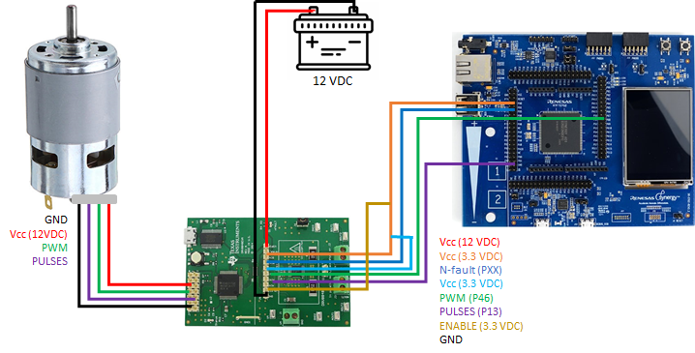

**Figura 1.** Diagrama de conexiones del sistema

* CPCB-005 → RS-017, RS-026

**Objetivo**. Este caso de prueba verifica que los tiempos definidos para ejercer la acción de control deben de realizarse cada 100 ms.

**Precondiciones**.

* Tener un osciloscopio disponible.

|  |  |  |
| --- | --- | --- |
|  | Paso | Resultado esperado |
| 1 | Establecer un pin que se encienda y apague cada que se termina un ciclo | NA |
| 2 | Monitorear el pin declarado | Debe encenderse y apagarse cada 100 ms |

Resultado observado: ***PASS***

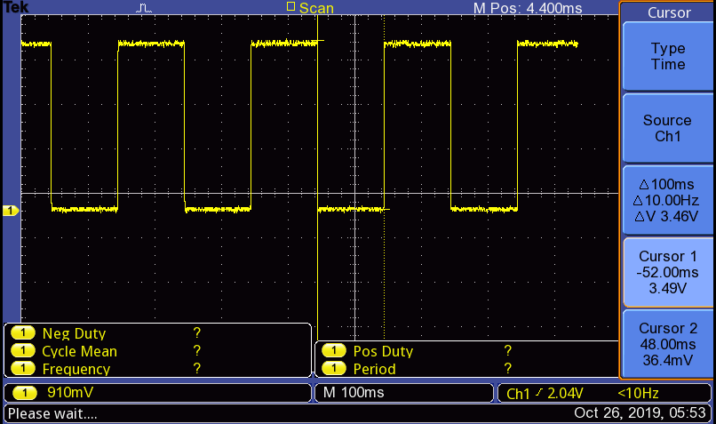

**Figura 1.** Evidencia del control cada 100 ms

* CPCB-006 → RS-018

**Objetivo**. Este caso de prueba verifica que las tareas deben ser monitoreadas con una resolución de al menos 10x TIC’s

**Precondiciones**.

* Tener un osciloscopio disponible.

|  |  |  |
| --- | --- | --- |
|  | Paso | Resultado esperado |
| 1 | Establecer un pin que se encienda y apague cada que se termina un ciclo | NA |
| 2 | Monitorear el pin declarado | Debe encenderse y apagarse cada 1000 ms |

Resultado observado: ***PASS***



**Figura 2.** Evidencia de cada TICK de 100 ms

* CPCB-007 → RS-022

**Objetivo**. Este caso de prueba verifica que el algoritmo de control de velocidad del motor debe ser del tipo Proporcional-Integral-Derivativo

**Precondiciones**. NA.

|  |  |  |
| --- | --- | --- |
|  | Paso | Resultado esperado |
| 1 | Encender el sistema y provocar una perturbación en él | El sistema debe ser capaz de adaptarse y mantener la velocidad de referencia |
| 2 | Modificar la constante proporcional del controlador a 0 | NA |
| 3 | Encender el sistema y provocar una perturbación en él | El sistema no debe ser capaz de adaptarse y mantener la velocidad de referencia |
| 4 | Modificar la constante integral del controlador a 0 y regresar la proporcional a su valor original | NA |
| 5 | Encender el sistema y provocar una perturbación en él | El sistema no debe ser capaz de adaptarse y mantener la velocidad de referencia |
| 6 | Modificar la constante derivativa del controlador a 0 y regresar la integral a su valor original | NA |
| 7 | Encender el sistema y provocar una perturbación en él | El sistema no debe ser capaz de adaptarse y mantener la velocidad de referencia |

Resultado observado: ***PASS***

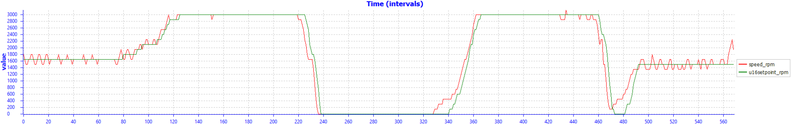

**Figura 3.** Evidencia del control PID